TRABAJO PRÁCTICO INTEGRADOR
MODALIDAD: GRUPAL
Integrantes:

Fecha: 19/11/2026

DIAGRAMA DE RED
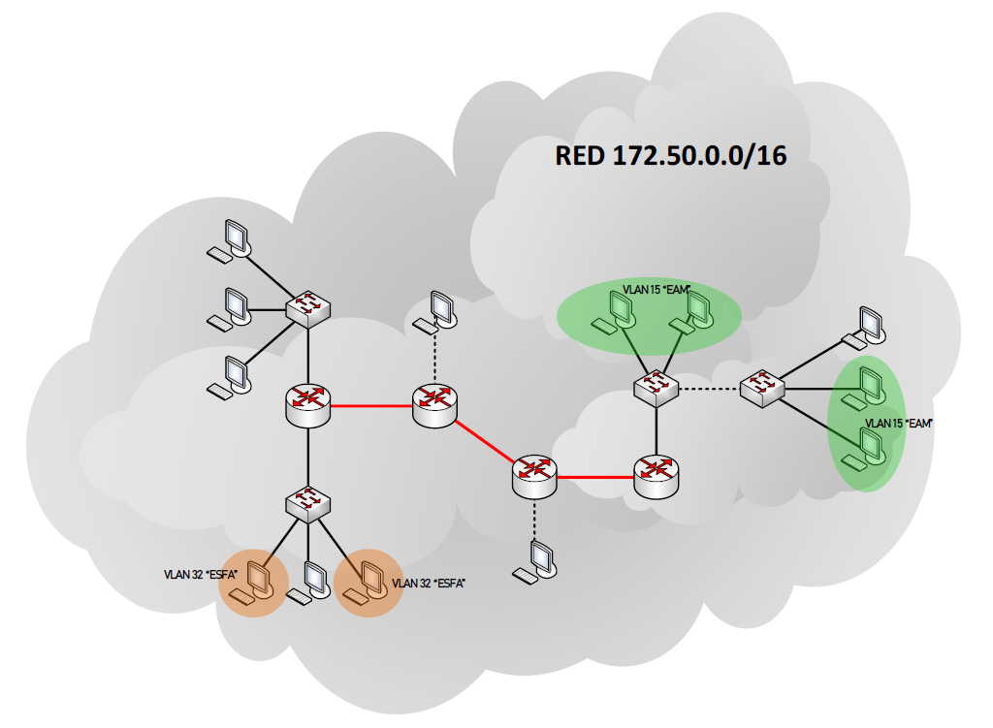
CONSIGNAS
- Realizar el direccionamiento IP con la dirección de red del diagrama. Elaborar la tabla correspondiente con la cantidad necesaria de subredes.
- Se deberá configurar en los dispositivos de capa 2 y 3 los siguientes parámetros:
  - Nombre/Hostname;
  - Mensaje de bienvenida: “ACCESO SOLO USUARIOS AUTORIZADOS”;
  - Fecha y hora;
  - Password de acceso usuario (console 0) y password de privilegiado;
  - Acceso remoto vía Telnet y SSH con 4 sesiones activas en simultáneo;
  - Creación de VLAN’s según diagrama;
  - Trunking para enlazar las VLAN´s;
  - Encaminamiento Estático;
- Elaborar conclusiones del desarrollo de la materia, temas estudiados, contenidos revisados, sugerencias y recomendaciones.

